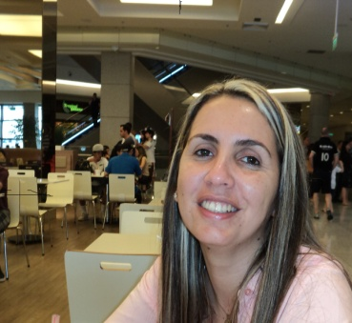

Katiana Lemos

35 anos- Brasileira- Casada

*E-mail: kati2812.lemos@gmail.com*

*Endereço: Av. Protásio Alves 2108, apto 10, Rio Branco*

*Porto Alegre-RS 🖩 (051) 9268.6587*

*CNH: B*

#### *Objetivo Departamento Pessoal ou RH Pretensão salarial: a combinar*

#### Qualificação*: Trabalho a 16 anos em RH e Departamento Pessoal, sou uma pessoa de fácil ambientação, organizada, pró-ativa, com muita força de vontade e garra para atingir meus objetivos pessoais e profissionais, pretendo contribuir com minhas habilidades em benefício desta renomada instituição, fazendo parte efetiva do grau de colaboradores, tendo compromisso, respeito e fidelidade como funções principais.*

### ***Formação***

* *2 GRAU – Escola Estadual 1 e 2 graus Bento Gonçalves (Auxiliar Contábil).*
* *Superior em Administração (cursando 4 semestre) cursando.*

### ***Cursos***

*Aperfeiçoamentos: Departamento pessoal, Administração de Cargos e Salários, E Social e Dctf Prev., Relações Trabalhistas modalidades e tipos de Jornada de Trabalho, Obrigações trabalhistas, E Social e as Rotinas trabalhistas.*

###### Desenvolvimento da Carreira Profissional

***18/03/2013 – 26/01/2015 Cezar Sperinde Filho e Cia Ltda***

Cargo: Analista Departamento Pessoal

Principais realizações:

* *Folha de pagamento sistema Sim, admissão, rescisão, férias, preposto junto a sindicatos, MTE e órgãos públicos, encargos sociais (GPS, rais, dirf , irf, sefip, caged, RPA), administração de benefícios (VT, VA, assistência médica), controle cartão ponto eletrônico Seculum, , atendimento ao balcão, demais rotinas de escritório.*

***22/03/2012 – 14/03/2013 Fagundes Instalações Industriais e Transportes Ltda***

Cargo: Encarregada de Departamento Pessoal e RH

Principais realizações:

* *Seleção, recrutamento, treinamento, folha de pagamento sistema Questor, admissão, rescisão, férias, preposto junto a sindicatos, MTE e órgãos públicos, encargos sociais (GPS, rais, irf, sefip, caged, dirf), administração de benefícios (VT, VA, assistência médica), controle cartão ponto, emissão de CND junto a RFB, demais rotinas de escritório.*

***01/04/2002 –04/02/2011 Rearsul Ar Condicionado Ltda***

Cargo: Assistente de Departamento Pessoal e RH

Principais realizações:

* *Folha de pagamento sistema Cordilheira, admissão, rescisão, férias, 13 salário, férias, preposto junto a sindicatos, MTE e órgãos públicos, transmissão folha de pagamento via internet, encargos sociais (GPS, rais, irf, sefip, fgts, caged), administração de benefícios (VT, VA ), controle cartão ponto, emissão de CND junto a RFB, emissão de extratos bancários via internet, controle estoque material de expediente, arquivo, atendimento em geral e demais rotinas de escritório.*

***28/05/1997 – 15/03/2002 Pro-Creche Reg. Assis. Contábil a Creches e Escolas Ltda e Spcce Ltda.***

Cargo: Assistente de Departamento Pessoal

Principais realizações :

* *Folha de pagamento sistema Data Cempro, admissão, rescisão, férias, encargos sociais, preposta junto a sindicatos, administração de benefícios, rais, arquivo, atendimento em geral.*

***06/11/1995 – 03/02/1996 Zamprogna S/A Imp. Com. Indústria***

Cargo: Auxiliar de Escritório

Principais realizações :

* *Arquivo, serviços bancários internos, atendimento ao telefone, operação de máquina de Xerox, digitação, transmissão de fax, datilografia.*